DOSSIER EJECUTIVO

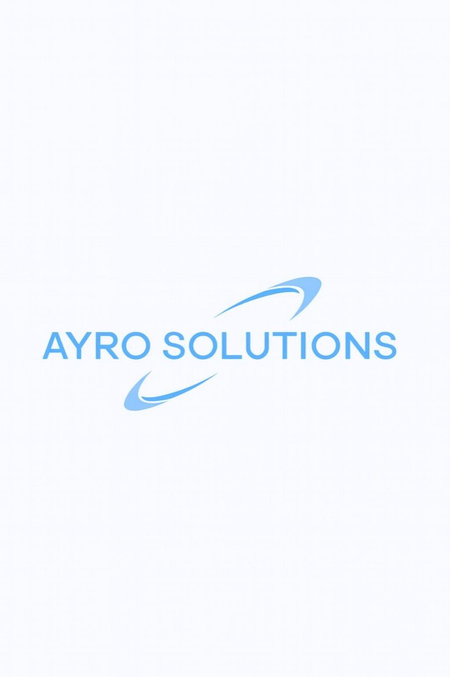

NASO-SHIELD

Co-Founder: Pol Rodriguez Dalmau
Co-Founder: Joan Aymerich Bottini
C: ayro.solut@gmail.com

1. Problem
In the steel, mining, and chemical industries, continuous exposure to fine particles, toxic gases, and metallic dust severely compromises workers’ respiratory health.
Although conventional masks reduce risk, their prolonged use leads to discomfort, rejection, and low adherence among operators.

2. Solution: NASO-SHIELD
NASO-SHIELD is an intranasal air-filtration device with an ergonomic, anatomical design that maximizes comfort and efficiency.
Its reusable silicone/TPE body integrates a replaceable cartridge composed of multiple filtration layers (electrostatic fibers, nanofibers, activated carbon, etc.), providing comprehensive protection against various industrial pollutants.
This configuration—less invasive than traditional masks—encourages consistent and long-term use by reducing heat, breathing resistance, and discomfort.

3. Value Proposition
High-Performance Respiratory Protection:
Its multilayer architecture efficiently filters particles, fumes, and vapors. The conical design of the filtration system provides a larger surface area in a compact volume, improving performance without compromising breathing comfort.
Ergonomic Design:
By fitting naturally within the nasal cavity, it eliminates the heat and discomfort caused by traditional masks, enabling long-term use without interfering with other PPE.
Modularity and Customization:
The filters can be adapted to different industrial environments and adjusted according to the type of predominant contaminant, allowing effective customization per sector.
Sustainable and Cost-Efficient Model:
The main structure is reusable, while only the filter cartridges are replaced — reducing waste generation and optimizing costs for companies.
Regulatory Compliance:
Developed under European standards (EN 149, EN 1822, ISO 10993), facilitating market entry and certification in regulated environments.

4. Market and Opportunity
The growing need to comply with strict safety regulations and to protect workers’ health drives the demand for more ergonomic and efficient PPE.
Industries with high airborne pollution — such as steelmaking and mining — are actively seeking solutions that ensure consistent and effective respiratory protection.
Following successful validation in Spanish industrial environments, NASO-SHIELD aims to scale across Europe and other global regions where occupational health and regulatory compliance are key drivers.

5. Business Model
Direct B2B Sales:
- Contracts with occupational safety departments to supply starter kits (structure + set of filters).
- Subscription or periodic replacement programs, where companies purchase filter cartridges monthly or quarterly based on consumption.
Specialized Distribution Channel (B2B2C):
- Partnerships with EPI distributors and suppliers who include NASO-SHIELD in their product catalog.
- Participation in industrial safety fairs and congresses to attract corporate clients and strengthen brand presence.
Recurring Revenue:
- The initial sale includes the reusable nasal structure, while long-term revenue comes from filter replacement, which each worker renews based on usage or plant safety protocols.
- Future potential for a “managed service model”, offering continuous advisory and filter supply under annual contracts.

Cost Structure:
- Production costs centered on mold fabrication (low initial volume, scalable with economies of scale) and procurement of high-quality filtration materials.
- Attractive unit margins: filter replacements generate steady cash flow and financial predictability.

6. Team and Development
The project is led by Joan Aymerich Bottini (Co-Founder) and Pol Rodríguez Dalmau (Co-Founder), both industrial engineering students.
Together with a multidisciplinary team — including experts in biomedical materials and R&D — they are developing prototypes that validate the filtration efficiency and comfort of NASO-SHIELD.
The next milestones include obtaining formal certifications and initiating pilot production in collaboration with European suppliers.

7. Financial Outlook
Initial Investment: R&D costs, certifications (EN 149, ISO 10993, etc.), mold development, and manufacturing agreements.
Growth Scenario: Validation with major industrial clients, steady filter sales, and expansion into additional sectors (chemical, agro-industrial).
Return on Investment: The recurring revenue from filter replacements shortens the payback period, sustaining medium-term profitability.

8. Conclusion
NASO-SHIELD stands as an effective solution to the problem of low compliance with traditional masks, combining ergonomics, filtration performance, and a recurring business model based on filter replacement.
Its anatomical design promotes consistent daily use in industries with high pollution levels.
This adaptability, coupled with the ability to tailor the filtration cartridge to specific contaminants, supports its potential for global adoption and significant impact on occupational health.

SPANISH VERSION
1. Problema
En la industria siderúrgica, minera o química, la exposición continua a partículas finas, gases tóxicos y polvos metálicos compromete la salud respiratoria de los operarios. Aunque las mascarillas convencionales reducen el riesgo, su uso prolongado genera rechazo y baja adherencia.

2. Solución: NASO-SHIELD
NASO-SHIELD es un dispositivo intranasal de filtración con un diseño anatómico que maximiza comodidad y eficiencia. Su cuerpo reutilizable de silicona/TPE se combina con un cartucho intercambiable que integra diferentes capas filtrantes (fibras electrostáticas, nanofibras, carbón activado, etc.), brindando protección integral frente a diversos contaminantes industriales. Esta configuración, menos invasiva que las mascarillas tradicionales, fomenta una adopción real y prolongada al reducir la sensación de sofoco y las molestias asociadas.

3. Propuesta de Valor
- Protección Respiratoria de Alto Rendimiento: Su arquitectura multicapa filtra partículas, humos y vapores con eficiencia. El diseño cónico del sistema de filtrado permite una mayor superficie de filtración en un volumen reducido, lo que mejora el rendimiento sin comprometer el confort respiratorio.
- Diseño Ergonómico: Al ajustarse dentro de la cavidad nasal, disminuye la incomodidad y el calor que provocan las mascarillas tradicionales, facilitando su uso prolongado sin interferir con otros EPIs.
- Modularidad y Personalización: Los filtros se adaptan a diferentes industrias y pueden ajustarse según las características del entorno y el tipo de contaminante predominante, lo que permite una personalización efectiva en función del sector.
- Modelo Sostenible y Económico: La estructura se reutiliza, mientras que solo se sustituyen los cartuchos filtrantes, generando menor residuo y costes optimizados para las empresas.
- Cumplimiento Normativo: Se desarrollará conforme a estándares europeos (EN 149, EN 1822, ISO 10993), facilitando la adopción en mercados regulados.

4. Mercado y Oportunidad
La necesidad de cumplir con estrictas regulaciones y de proteger la salud de los trabajadores impulsa la demanda de EPIs más ergonómicos y eficaces. Sectores con alta contaminación ambiental, como la siderurgia y minería, buscan soluciones que garanticen un uso continuo y efectivo de la protección respiratoria. Tras validaciones satisfactorias en entornos españoles, NASO-SHIELD proyecta su escalado al resto de Europa y otras regiones con necesidades similares, donde la salud ocupacional y el cumplimiento de normativas juegan un papel determinante.

5. Modelo de Negocio
- Ventas B2B Directas:
  - Contratos con departamentos de seguridad y salud ocupacional, suministrando kits iniciales (estructura + lote de filtros).
  - Programas de suscripción o reposición periódica: la empresa compra mensualmente o trimestralmente paquetes de cartuchos filtrantes conforme a su consumo.
- Canal de Distribución Especializado (B2B2C):
  - Alianzas con distribuidores y proveedores de EPIs, que ofrecen NASO-SHIELD como parte de su catálogo de soluciones.
  - Participación en ferias y congresos de seguridad industrial para captar clientes corporativos y reforzar la presencia de marca.
- Ingresos Recurrentes:
  - La venta inicial incluye la estructura nasal reutilizable, pero los ingresos se sostienen en el mediano y largo plazo gracias al recambio de filtros, que cada operario renueva según la saturación o los protocolos internos de la planta.
  - Posible escalado a un modelo de “servicios gestionados”, donde se brinda asesoría y suministro continuo de filtros bajo contrato anual.
- Costos y Estructura Operativa:
  - Costes de producción centrados en el moldeado de la estructura (bajo volumen inicial, escalable con economías de escala) y en la adquisición de materiales filtrantes de alta calidad.
  - Unidades de margen atractivo: la reposición de cartuchos genera retornos constantes y permite previsibilidad financiera.

6. Equipo y Desarrollo
El proyecto está liderado por Joan Aymerich Bottini (Co-Founder) y Pol Rodríguez Dalmau (Co-Founder), ambos estudiantes de ingeniería industrial. Junto a un equipo multidisciplinar —que incluye perfiles de materiales biomédicos e I+D— están desarrollando prototipos que validan la eficacia filtrante y la comodidad de uso de NASO-SHIELD. El siguiente paso es la obtención de certificaciones formales y la producción piloto en colaboración con proveedores europeos.

7. Proyecciones Financieras
- Inversión Inicial: Costes de I+D, certificaciones (EN 149, ISO 10993, etc.), desarrollo de moldes y acuerdos de fabricación.
- Escenario de Crecimiento: Validaciones con grandes clientes industriales, venta sostenida de filtros y expansión hacia otros sectores (químico, agroindustrial).
- Retorno de Inversión: La venta recurrente de recambios acorta el plazo de equilibrio, sustentando la rentabilidad a mediano plazo.

8. Conclusión
NASO-SHIELD se consolida como una respuesta efectiva a los problemas de baja adherencia al uso de mascarillas, integrando ergonomía, eficacia filtrante y un modelo de negocio basado en la reposición de filtros. Gracias a su diseño anatómico, la solución promueve un uso más continuado en industrias con altos niveles de contaminación. Esta adaptabilidad, unida a la posibilidad de personalizar el cartucho filtrante según el contaminante, respalda un potencial de adopción global y un impacto significativo en la salud ocupacional.

Pol Rodriguez Dalmau | Co-Founder
Joan Aymerich Bottini | Co-Founder
Tel: +34 636 24 88 16 | +34 611 46 32 03
ayro.solut@gmail.com
Advertencia / Avís / Warning / Warnung
La informació continguda en aquest correu electrònic és privada, estrictament confidencial i pot estar protegida per normativa de propietat intel·lectual o altres disposicions legals. Si vostè no és el destinatari del missatge, no està autoritzat a llegir-lo, retenir-lo ni difondre'l. Li preguem que ens ho comuniqui immediatament per aquesta mateixa via i procedeixi a eliminar-lo del seu sistema.
La información contenida en este e-mail es privada, estrictamente confidencial y puede estar protegida por normativa de propiedad intelectual u otras disposiciones legales. Si usted no es el destinatario del mensaje, no está autorizado a leerlo, retenerlo ni difundirlo. Le rogamos que nos lo comunique de inmediato por esta misma vía y proceda a su eliminación de su sistema.
The information contained in this email is private, strictly confidential, and may be protected by intellectual property regulations or other legal provisions. If you are not the intended recipient, you are not authorized to read, retain, or distribute it. Please notify us immediately via this same channel and proceed to delete it from your system.
Die in dieser E-Mail enthaltenen Informationen sind privat, streng vertraulich und können durch Vorschriften zum geistigen Eigentum oder andere gesetzliche Bestimmungen geschützt sein. Falls Sie nicht der vorgesehene Empfänger sind, sind Sie nicht berechtigt, sie zu lesen, zu speichern oder weiterzugeben. Bitte informieren Sie uns umgehend über diesen Kanal und löschen Sie die Nachricht aus Ihrem System.
Per complir amb el Reglament (UE) 2016/679 del Parlament Europeu i del Consell, de 27 d’abril de 2016, pot exercir els seus drets d’accés, rectificació, cancel·lació, limitació, oposició i portabilitat de manera gratuïta enviant un correu electrònic a ayro.solut@gmail.com.
Para cumplir con el Reglamento (UE) 2016/679 del Parlamento Europeo y del Consejo, de 27 de abril de 2016, usted puede ejercer sus derechos de acceso, rectificación, cancelación, limitación, oposición y portabilidad de manera gratuita enviando un correo electrónico a ayro.solut@gmail.com.
To comply with Regulation (EU) 2016/679 of the European Parliament and of the Council, dated April 27, 2016, you may exercise your rights of access, rectification, cancellation, restriction, objection, and data portability free of charge by sending an email to ayro.solut@gmail.com.
Um die Vorschriften der Verordnung (EU) 2016/679 des Europäischen Parlaments und des Rates vom 27. April 2016 einzuhalten, können Sie Ihre Rechte auf Zugang, Berichtigung, Löschung, Einschränkung, Widerspruch und Datenübertragbarkeit kostenlos per E-Mail an ayro.solut@gmail.com ausüben.
Abans d’imprimir aquest correu electrònic, pensi si és realment necessari. | Antes de imprimir este e-mail, piense si es realmente necesario. | Antes de imprimir este e-mail, piense si es realmente necesario. | Before printing this email, consider whether it is truly necessary. | Bevor Sie diese E-Mail ausdrucken, überlegen Sie, ob es wirklich notwendig ist.

